**CURRICULUM VITAE**

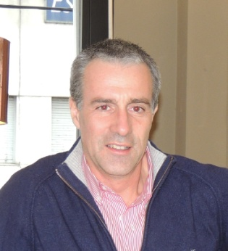

**Arquitecto Alejandro Perez Keogan**

**Av. Gral Paz 1116 13B CABA**

**154-470-2803**

**sumalao2010@gmail.com**

**EXPERIENCIA LABORAL**

**1997/2016 actual**

**J. Grosso SA Empresa Constructora.**

Desde Octubre de 1997 hasta la fecha me he desempeñado como Arquitecto en J. Grosso SA, empresa dedicada a la construcción de emprendimientos inmobiliarios de viviendas y oficinas.

Mis funciones han sido varias :

Fui el encargado de la confección de pliegos de licitación y posterior adjudicación de subcontratos, mi terea era la elección de oferentes para luego analizar las diferentes propuestas, capacidades y avales de cada empresa invitada, paso seguido elevar mis opiniones a gerencia con la cual se discutía la adjudicación final y clausulas de cada contrato.

Encargado también del control de los trabajos en obra de cada subcontratista.

Mi experiencia va desde la etapa de excavación, la ejecución de las armaduras estructurales, pasando luego por la etapa de mampostería controlando los replanteaos de cada planta atípica y sus posterior materialización.

Mi especialidad se desarrollo en la etapa de terminaciones específicas, donde se necesitaba de mucha experiencia y manejo de materiales para encontrar soluciones atípicas a problemas de obra complejos como encuentros de distintos materiales, carpinterías metálicas y de aluminio y mampostería, Hormigón y aislaciones horizontales y verticales, techos de vidrio estructural, etc.

Además de estas funciones me desempeñe durante estos años como asesor de proyecto desde el inicio de los mismos, transmitiendo mi experiencia anterior y aplicándola a las propuestas del estudio de arquitectura para que la obra se pueda desarrollar sin contratiempos y con planteos realistas desde el anteproyecto hasta la entrega de la documentación final en cada caso.

Mi actuación en la empresa también ha pasado por otras aéreas a controlar tales como, instalaciones eléctricas, sanitarias, de incendio, medios de elevación, aire acondicionado, cctv, wifi, y todo lo relacionado a los distintos gremios que componen las obras de propiedad horizontal en general hasta la entrega de las unidades totalmente terminadas.

En la actualidad, conforme han pasado los años en J. Grosso SA, sigo relacionado estrechamente con toda la actividad técnica anteriormente citada, si bien mi cargo es ya de un nivel mas jerárquico, como Arquitecto Señor lidero a un grupo de responsables de cada área, transmitiéndoles mi experiencia y marcándoles los objetivos de la empresa para así poder cumplir con los plazos de ejecución de las obras con el alto grado de terminación que siempre nos ha caracterizado.

**OBRAS REALIZADAS EN ESTE PERIODO :**

**Dazzler Polo Hotel año 2016**

**Ubicación : Sinclair 2929 Palermo CABA.**

**Proyecto : Arq Batista**

**Superficie total de obra : 15.000 M2**

**Unidades : 135**

**Pisos : 3 subsuelos de cocheras, Pb y 9 pisos con Azotea y amenitis.**

**Duración : 4 años**

**Destino : Vivienda/Hotel.**

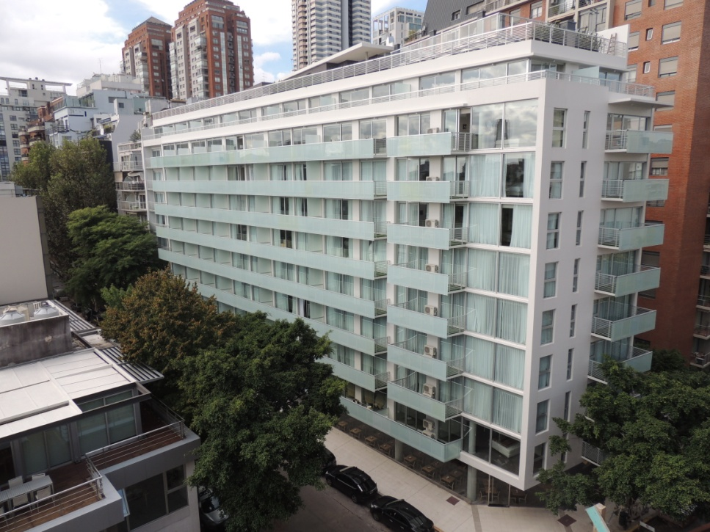

**Libertador 6350 Oficinas de QBE año 2012**

**Ubicación : Av Libertador 6350 Núñez CABA.**

**Proyecto :Estudio Arq Mario Roberto Álvarez y Arq Batista**

**Superficie total de obra : 17.000 M2**

**Unidades : Plantas libres de 950 m2**

**Pisos : 2 subsuelos de cocheras, Pb y 11 pisos.**

**Duración : 3 años**

**Destino : Oficinas.**

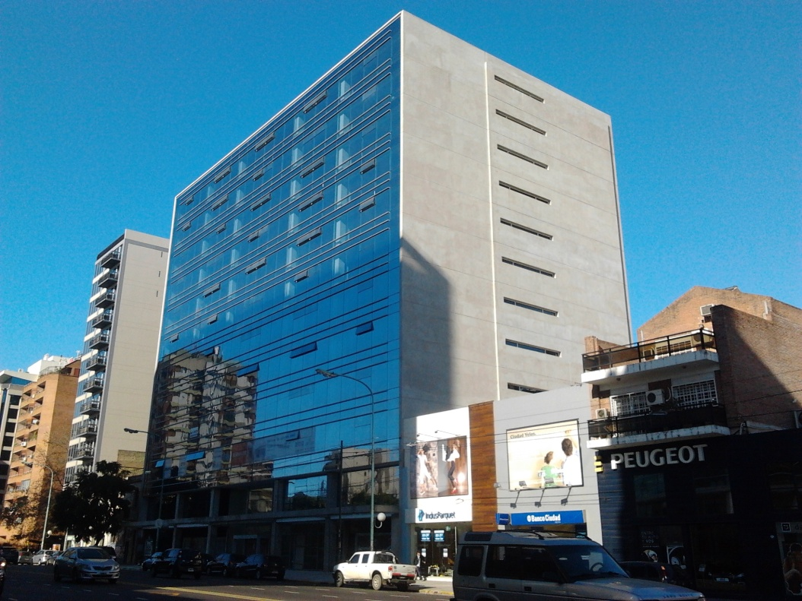

**Concord Vicente López 2011**

**Ubicación : Av Libertador 1838 Vicente López.**

**Proyecto :Estudio Arq Batista**

**Superficie total de obra : 7.000 M2**

**Unidades : 62**

**Pisos : 2 subsuelos de cocheras, Pb y 18 pisos.**

**Duración : 2 años**

**Destino : Viviendas.**

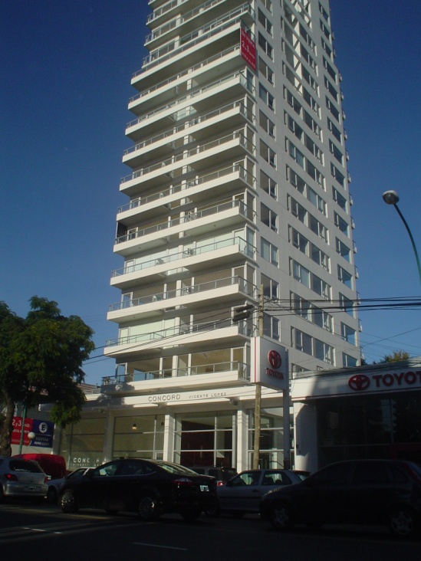

**Concord Pilar 2001**

**Ubicación : Ruta Panamericana Ramal Pilar Km 49,500**

**Proyecto :Estudio Arq Batista**

**Superficie total de obra : 21.000 m2**

**Unidades : 300**

**Pisos : 1 subsuelos de cocheras, Pb y 3 pisos.**

**Duración : 9 años**

**Destino : Viviendas.**

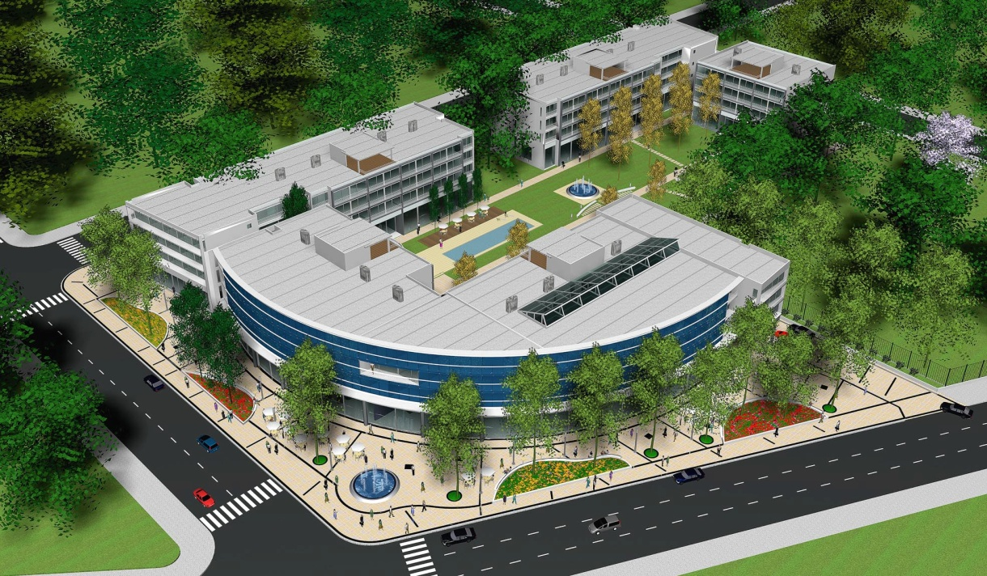

**Concord Callao 2000**

**Ubicación : Av callao 1234 Barrio Norte CABA**

**Proyecto : Estudio Arq Mario Roberto Álvarez y Arq Batista**

**Superficie total de obra : 14.000 m2**

**Unidades : 154**

**Pisos : 4 subsuelos de cocheras, Pb con local comercial y 18 pisos.**

**Duración : 2 años**

**Destino : Viviendas.**

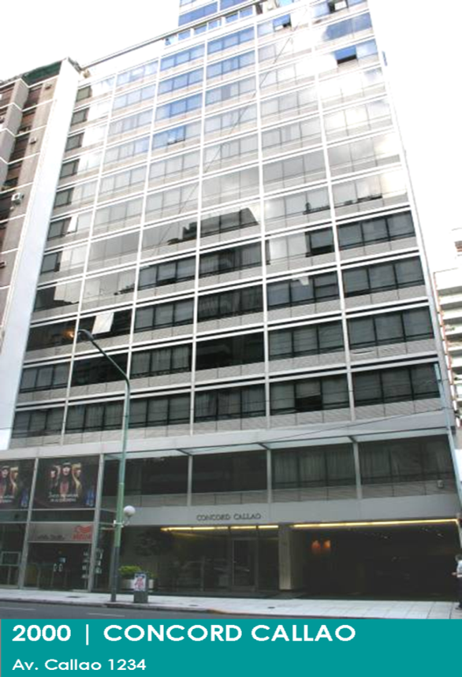

**Callao Plaza 1999**

**Ubicación : Av callao 930 Barrio Norte CABA**

**Proyecto : Estudio Arq Batista**

**Superficie total de obra : 14.000 m2**

**Unidades : 54**

**Pisos : 3 subsuelos de cocheras, Pb y 13 pisos.**

**Duración : 2 años**

**Destino : Viviendas.**

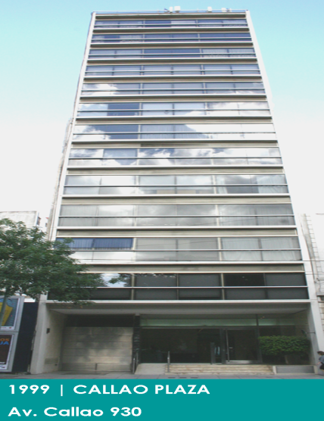

**Libertador Center 1998**

**Ubicación : Av Libertador 7830 Núñez CABA**

**Proyecto: Estudio Arq Batista**

**Superficie total de obra : 14.000 m2**

**Unidades : 96**

**Pisos : Pb y 12 pisos más azotea con amenitis.**

**Duración : 2 años**

**Destino : Viviendas.**

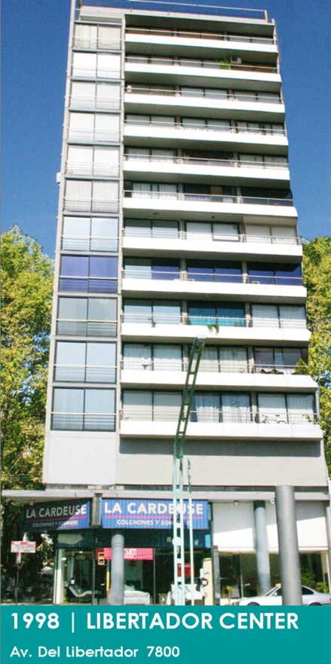

## TRABAJOS ANTERIORES:

**TACECI SA.**

**Empresa de servicios dedicada al montaje de oficinas.**

**Tabiquería de aluminio y cerramientos.**

**Construcción en seco en general.**

Responsable de ventas y asesoramiento al cliente.

Dirección de proyectos y construcciones.

Nexo cliente-empresa.

1994-1997

**ESTUDIO DE ARQUIETCTURA ASSIZ.**

**Sobrestante de obra con personal a cargo.**

Edificios de viviendas y ampliaciones.

1992-1994

**COLEGIO SAN GABRIEL OLIVOS.**

**Dibujante proyectista y sobrestante.**

Personal a cargo y responsable de compra de materiales de obra.

1991-1992

**ESTUDIO D.U.E.**

**Estudio de Arquitectura.**

Dibujante técnico y tareas administrativas.

Supervisor de ventas.

1989-1991

## BASSIS :

## Empresa de productos informáticos.

Departamento de compras

Empleado administrativo

1988-1989

## 

**PERSONAL**

Fecha de Nacimiento: 27-05-1966 E. Civil: Divorciado. 3 hijos.

## EDUCACION

Primaria: Washington Scholl (1979)

Colegio Lincoln Hall (1984) - Bachiller Bilingüe.

UBA Universidad de Buenos Aires (1994) – Arquitectura y Urbanismo-Graduado Arquitecto.

|  |  |  |  |  |
| --- | --- | --- | --- | --- |
|  |  |  |  |  |
| **IDIOMAS :**  Ingles : Avanzado |  |  |  |  |
|  |  |  |  |  |
|  |  |  |  |  |
|  |  |  |  |  |
|  |  |  |  |  |
|  |  |  |  |  |

**CURZOS Y SEMINARIOS REALIZADOS :**

Seminario de Actualización Técnica del American Concrete Institute, organizado por American Chapter.

Curso de Evaluación de Proyectos de Inversión.

Curso de Desarrollo y dirección de Proyectos.

Curso de Inspección de obras de arquitectura del Instituto del cemento Portland Agentino.

Curso de Patologías de la Construcción en Cubiertas y Cerramientos.

Seminario de la Vivienda Premoldeada de Hormigón.

Curso de Computo y Presupuesto UBA.

Seminario de Marketing para Arquitectos FADU.

## 